Технологическая карта изделия
1. | Возьми цветную бумагу. Разрежь на полоски шириной 1 см. | 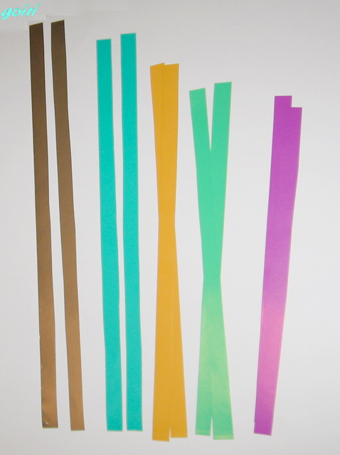
2. | Возьми полоску бумаги двумя пальцами и плотно накрути на стержень. | 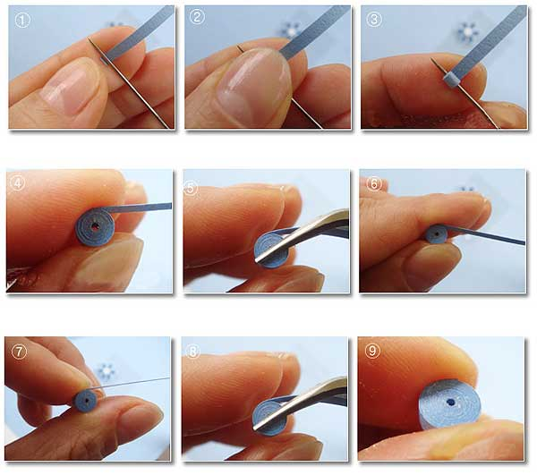
3. | Полоска свёрнута. Теперь слегка расслабь пальцы, позволяя полоске раскрутиться. Приклей конец полоски клеем ПВА. | 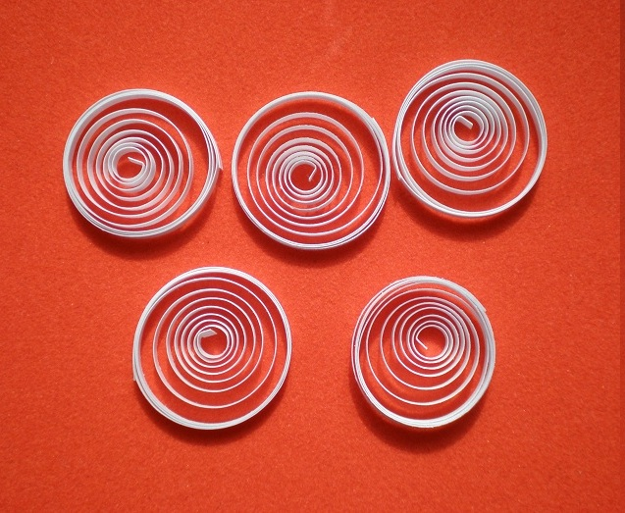
4. | Чтобы получился элемент «капля», защипни с одной стороны. | 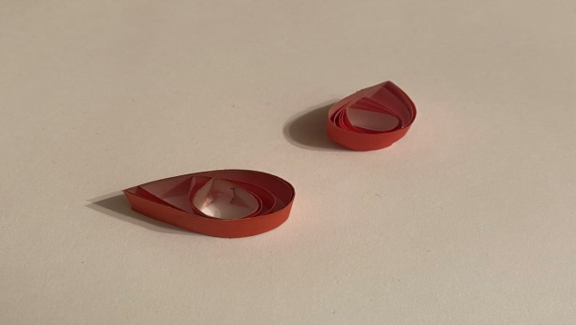
5. | На круг-фон выбранного цвета приклей подготовленные «роллы», оформи свечи. | 